HZGP-Z-2200kVA/50kV工频谐振耐压装置技术方案

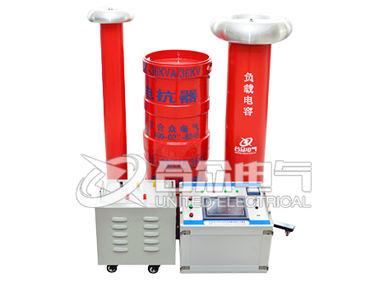

武汉市合众电气设备制造有限公司

HZGP-Z-2200kVA/50kV
工频谐振试验装置
一、被试品对象
150MW~200MW水力发电机的交流耐压试验,单相对地电容量3μF,最高试验电压不超过42kV
二、工作环境
1.环境温度：-15⁰C –+50 ⁰C;
2.相对湿度：≤95%RH;
3.海拔高度: ≤3500米；
4.无导电尘埃；
5.最大日温差：25℃
6.大气压力：0.1MPa
7.大气湿度：11g/m3
8地震强度：≤7级
9电源电压的波形为实际正弦波,波形畸变率<3%
10.设有一可靠接地点，接地电阻<0.5Ω
11.无火灾及爆炸危险；
12.不含腐蚀金属和绝缘的气体存在。
三、装置主要技术参数及功能
1.额定容量：2200kVA；
2.输入电源：单相380V电压，频率为50Hz；
3.最高额定电压：交流：50kV；
4.最大额定交流电流：44A（50kV）；
5.工作频率：50Hz；
6.波形畸变率：输出电压波形畸变率≤1%；
7.工作时间：额定负载下允许连续5min；过压1.1倍1min；
8.温 升：额定负载下连续运行5min后温升≤50K；
9.品质因素：装置自身Q≥20(f=50Hz)；
10.保护功能： 对被试品具有过流、过压及试品闪络保护；
11.测量精度：系统有效值交流1.0级。
12. 噪声水平： ≤65dB
四、设备遵循标准
GB10229-1988 《电抗器》
JB/T9641－1999 《试验变压器》
GB1094.1-1996 《电力变压器第一部分总则》
GB1094.2-1996 《电力变压器第二部分温升》
GB1094.3-200 《电力变压器第三部分绝缘水平和绝缘试验》
GB1094.5-2003 《电力变压器第五部分承受短路的能力》
GB311.1-1997 《高压输变电设备的绝缘与配合》
GB/T 16927.1-1997 《高电压试验技术》第一部分 一般试验要求
GB/T 16927.2-1997 《高电压试验技术》第二部分 测量系统
GB/T509-1997 《电力变压器试验导则》
GB7252-1987 《变压器油中溶解气体分析和判断导则》
GB7328-1987 《变压器和电抗器的声级测量》
JB8749-1998 《调压器通用技术条件要求》
GB50150-2006 《电气装置安装工程电气设备交接试验标准》
GB/T 507-1986 《绝缘油介电强度测定法》
GB/T6451-1999 《三相油浸式电力变压器持术参数和要术》
JB/T501-1991 《变压器试验技术》
五、装置容量的确定及本套谐振装置的优点
（一）对水力发电机进行耐压试验时的容量确定
（1）定子绕组整体交流耐压试验：单相对地电容量≤3uF，按照3uF计算容量，试验电压42kV，试验频率为50Hz。
试验电流I=2πfCU_{试} =2π×42×3×10⁻⁶×50×10³=40A
根据以上计算，装置最大电流取44A，满电流下电压为50kV，装置总容量取2200kVA。可调电抗器一台700kVA/50kV，电感量为8~24H，固定电抗器三台500kVA/50kV，电感量为12H；一台600kVA/50kV。电感量为18H。在过压1.1倍情况下电抗器可以满足1min的连续工作，通过不同组合可以满足发电机的各种耐压试验。
（二）发电机不同试验时电抗器配置关系表
电抗器使用方式 | 额定容量 | 额定电压 | 额定  电流 | 试品电容范围(计算值) | 对应电感量
串联一台  可调电抗器 | 700kVA | 50kV | 14A | 0.4～1.2μF | 8～24H
串一台可调电抗器加并联一台固定电抗器 | 700kVA+500kVA | 50kV | 24A | 1.2～2.0μF | 4.8～8H
串联一台可调电抗器加并联两台固定电抗器 | 700kVA+500kVA+500kVA | 50kV | 34A | 2.0～2.5μF | 3.4～4.8
串联一台可调电抗器加并联三台固定电抗器 | 700kVA+500kVA+500kVA  +500kVA | 50kV | 44A | 2.5～3.0μF | 2.6～3.4
（三） 主要特点：
① 试验时所需电源的容量可大大减少，仅为传统电源容量的1/Q，一般Q值大于10，整套设备体积重量大大减小。
②试验电压波形良好，波形畸变率小于1%。
③采用串联谐振方式，其特点是升压平稳，便于操作。
④作串联谐振使用时，回路为电压谐振，当试品发生放电或击穿时，
回路脱谐，回路电压立即下降到励磁变压器的输出电压，有效的保护了被试品的故障点，防止过电压导致被试品的进一步损坏，不致造成被试品上出现过大的短路电流。
⑤结构型式：采用多节电抗器串并联的方式单件体积小，重量轻，
整体使用时噪音低。电抗器采用油浸铁壳式结构，内部固定及传动机构采用非导磁材料，有效降低了装置本生的损耗，大大提高了系统的品质因数。励磁变压器采用油式铁壳式结构。我公司的此种结构在国内外已经得到广泛的使用，深得用户的好评
六、系统配置及其参数
1.激励变压器HZLB-220kVA/5kV/0.4kV 1台
a.额定容量：220kVA；
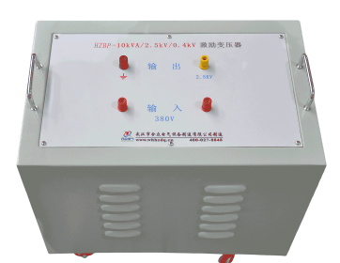
b.输入电压：380V，单相
c.输入电流：550A
d.过流能力：在110％In额定电流持续时间1min
e.输出电压：5KV
f.结 构：油式； 铁心线圈结构
g.重 量：约400 kg；
2.变频电源HZGP-Z-220kVA/380V 1台
a.额定输出容量：220kVA
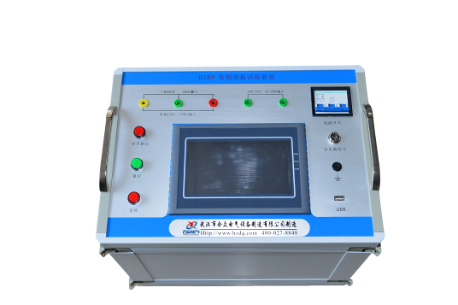
b.工作电源：380±10%V（单相），工频
c.输出电压：0 – 430V，单相，
d.额定输入电流：550A
e.额定输出电流：550A
f.输 出 波 形：正弦波
g.电压测量精度：0.5%
h.运 行 时 间：额定容量下连续5min
i.额定容量下连续运行5min元器件最高温度≤65K;
g.噪 声 水 平：≤50dB
k.台体总重量：30kg
l.可实现以下功能
台体功能：
通过按键来控制电机自动电压升降及电抗器的气隙的调节；台面设置：V表（高压电压），A表（输入电流及高压泄漏电流），过流、过压保护，计时装置；电源及分、合闸指示；铁心极限位指示；调压器升降及极限位指示；数字高压仪表能在试验过程中对电压击穿自动报警、保护动作.
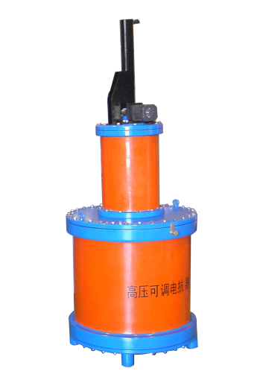
3.高压可调电抗器 DK-700kVA/50kV 1节
a.额定容量：700kVA;
b.额定电压：50kV；
c.额定电流：14A；
d.电 感 量：8～24H/单节；
e.品质因素：Q≥40 (f=50Hz)；
f.过压倍数：1.1倍（1min）
g.结 构：油式；
h.重 量：约800kg；
4.固定电抗器 DK-500kVA/50kV 3节
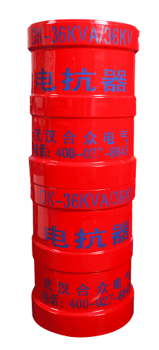
a.额定容量：500kVA;
b.额定电压：50kV；
c.额定电流：10A；
d.电 感 量：12H/单节；
e.品质因素：Q≥40 (f=50Hz)；
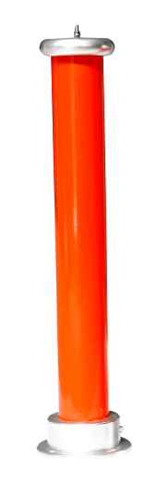
f.过压倍数：1.1倍（1min）
g.结 构：油式；
h.重 量：约450kg；
5.分压器FRC-50 kV 1套
a.额定电压：交流50KV；
b.分 压 比：1000：1
c.测量精度：交流有效值1.0级；
d.重 量：约8kg
七、供货清单一览表
（一）配置设备一览表
序号 | 设 备 名 称 | 型 号 及 规 格 | 单位 | 数量
1 | 激励变压器 | HZLB-220kVA/5kV/0.4kV | 台 | 1
2 | 控制台（含调压器） | HZGP-Z-220kW/0.38kV | 台 | 1
3 | 高压空可调电抗器 | DK）-700kVA/50kV | 台 | 1
4 | 固定电抗器 | DK-500kVA/50kV | 台 | 3
5 | 分压器 | FRC-50kV | 套 | 1
6 | 试验连接线 | 含外接电源线及内部连接线 | 套 | 1
（二）相关资料一览表
序号 | 资 料 名 称 | 单位 | 数量 | 备 注
1 | 出厂试验报告 | 份 | 1
2 | 成套装置使用说明书 | 份 | 1
3 | 产品合格证和用户意见卡 | 套 | 1

